**Беседа 3 “Science and technology” тексты**

Всего 5 текстов из 1 из 2.1, 1 из 2.2, 2 из 2.3, 1 из 2.4. Сначала внимательно прочитайте тексты, ответьте на вопросы. Ответы на вопросы берите строго из текстов с использованием ключевой лексики.

**Текст 1 из 2.1 №12**

*KEY WORDS AND WORD COMBINATIONS*

|  |  |  |
| --- | --- | --- |
| attempt | [əˈtempt] | попытка |
| breakthrough | [ˈbreɪk.θruː] | прорыв |
| convenience | [kənˈviː.ni.əns] | 1) удобство  2) устройство, которое облегчает ведение домашнего хозяйства |
| to credit to (to be credited with) | [ˈkred.ɪt] | признавать заслуги, приписывать авторство (об изобретении) |
| viable  (economically viable) | [ˈvaɪ.ə.bəl] | жизнеспособный, способный преуспеть |
| engine | [ˈen.dʒɪn] | двигатель |
| enterprise | [ˈen.tə.praɪz] | предприятие |
| feasible  (commercially feasible) | [ˈfiː.zə.bəl] | способный действовать |
| to invent | [ɪnˈvent] | изобретать |
| invention | [ɪnˈven.ʃən] | изобретение |
| inventor | [ɪnˈven.tər] | изобретатель |
| to lay foundation | [leɪ faʊnˈdeɪ.ʃən] | заложить основы |
| leverage | [ˈliː.vər.ɪdʒ] | рычаг, эффект рычага |
| marvel | [ˈmɑː.vəl] | чудо |
| to outperform | [ˌaʊt.pəˈfɔːm] | показывать более высокую производительность |
| to pave (the way to) | [peɪv] | проложить путь |
| to predict | [prɪˈdɪkt] | прогнозировать, предсказывать |
| prediction | [prɪˈdɪk.ʃən] | прогноз |
| to tackle | [ˈtæk.əl] | взяться за дело, постараться решить |
| to usher smth in | [ˈʌʃ.ər] | стоять в начале чего-то (периода, перемен) |
| vehicle | [ˈvɪə.kəl] | транспортное средство |
| to wear down | [weər daʊn] | изнашиваться |

The printing press has always been a marvel of human invention, and the printing of newspapers occupies a unique course in the history of printing machines. As demands grew for more pages, more news, and faster delivery, newspapers had to achieve greater speeds and higher efficiency. Newspapers started on Gutenberg presses – individual type pieces arranged backwards by hand, secured in a flat bed, inked by hand, and a great leverage force applied to create the impression. The machine did one part of the job, and newspapers were often printed once a week as one, large, single-sided page called a broadside. The force required to get a good image was considerable, the wood that made up the printing press would crack or break over time, and the metal type would wear down. From the 1440s, the mechanics of the printing press were practically unchanged for 300 years!

The electric light, one of the most important everyday conveniences in our lives, was not “invented” in the traditional sense by Thomas Alva Edison in 1879, though he did build the first commercially feasible incandescent light. He was neither the first nor only person to attempt to design an incandescent light bulb. According to some historians, there were more than 20 inventors of incandescent lamps previous to Edison’s version. However, Edison is often credited with the invention because his version outperformed earlier versions due to a combination of three factors: an effective incandescent material, a higher vacuum than others could achieve, and a high resistance that made power distribution from a centralized source economically viable.

Orville and Wilbur Wright were the inventors of the first airplane. On December 17, 1903, the Wright brothers launched the era of human flight when they successfully tested a flying vehicle that took off by its own power, flew naturally at even speeds, and descended without damage. Before the Wright brothers took their first flight in 1903, other inventors had made numerous attempts to make like the birds and fly. Among these earlier efforts were contraptions such as kites, hot air balloons, airships, gliders and other types of aircraft. While some progress was made, everything changed when the Wright brothers decided to tackle the problem of manned flight. The Wright brothers built a movable track to help launch their Flyer by giving it enough airspeed to take off and stay afloat. After two attempts to fly their machine, one of which resulted in a minor crash, Orville Wright took the Flyer for a 12-second, sustained flight. This was the birth of the first real airplane.

The beginning of photography started almost 200 years ago when the first prototype of a camera was developed from a plain box that took blurry photos. Photographic history has advanced from crude photos to the high-tech mini computers found in today's smartphones. Photography, as we know it today, began in the early 1800s in France when inventor Joseph Nicéphore Niépce created a prototype of a photographic camera in 1816. He used a portable camera obscura to expose a pewter plate coated with bitumen to light. This is the first recorded image that did not fade quickly. He is credited for taking the oldest surviving photograph, dated from 1826, of a view from the window of his house. Niépce's success led to several other experiments and photography progressed very rapidly. Daguerreotypes, emulsion plates, and wet plates were developed almost simultaneously in the mid- to late-1800s.

Carl Benz, a German mechanical engineer, ushered in the era of the transportation revolution after he applied for a patent for cars powered by gas engines. This is what we now call Mercedes-Benz, and this was basically the birth of the automobile. Americans quickly came to dominate the automotive industry in the first half of the twentieth century. Henry Ford innovated mass-production techniques that became standard. Once vital to the expansion of American urban centers, the industry had become a shared global enterprise with the rise of Japan as the leading automaker by 1980.

**Перевод**

Печатный станок всегда был чудом человеческого изобретения, а печать газет занимает уникальный этап в истории печатных машин. Поскольку спрос на большее количество страниц, больше новостей и более быструю доставку рос, газетам приходилось добиваться большей скорости и более высокой эффективности. Газеты начинались с печатных машин Гутенберга — отдельные фрагменты шрифта располагались вручную задом наперед, закреплялись на плоской платформе, заполнялись чернилами вручную, а для создания впечатления применялась большая сила рычага. Машина выполняла одну часть работы, и газеты часто печатались раз в неделю в виде одной большой односторонней страницы, называемой разворотом. Усилие, необходимое для получения хорошего изображения, было значительным, дерево, из которого изготовлен печатный станок, со временем трескалось или ломалось, а металлический шрифт изнашивался. С 1440-х годов механика печатного станка практически не менялась в течение 300 лет!

Электрический свет, одно из самых важных повседневных удобств в нашей жизни, не был «изобретен» в традиционном смысле Томасом Альвой Эдисоном в 1879 году, хотя он и создал первую коммерчески осуществимую лампу накаливания. Он был не первым и не единственным человеком, попытавшимся сконструировать лампочку накаливания. По мнению некоторых историков, до версии Эдисона изобретателями ламп накаливания было более 20 человек. Однако Эдисону часто приписывают изобретение, потому что его версия превзошла более ранние версии благодаря сочетанию трех факторов: эффективный материал для лампы накаливания, более высокий вакуум, чем могли достичь другие, и высокое сопротивление, которое сделало распределение энергии из централизованного источника экономически выгодным. .

Орвилл и Уилбур Райт были изобретателями первого самолета. 17 декабря 1903 года братья Райт положили начало эре человеческого полета, когда они успешно испытали летательный аппарат, который взлетал своим ходом, летел естественным образом с одинаковой скоростью и снижался без повреждений. Прежде чем братья Райт совершили свой первый полет в 1903 году, другие изобретатели предприняли множество попыток научиться летать, как птицы. Среди этих более ранних проектов были такие изобретения, как воздушные змеи, воздушные шары, дирижабли, планеры и другие типы самолетов. Хотя некоторый прогресс был достигнут, все изменилось, когда братья Райт решили заняться проблемой пилотируемых полетов. Братья Райт построили подвижную гусеницу, чтобы помочь запустить свой флаер, придав ему достаточную скорость для взлета и удержания на плаву. После двух попыток управлять своей машиной, одна из которых закончилась небольшой аварией, Орвилл Райт совершил на Флаере 12-секундный продолжительный полет. Это было рождение первого настоящего самолета.

Начало фотографии началось почти 200 лет назад, когда из простой коробки был разработан первый прототип камеры, позволяющий делать размытые фотографии. История фотографии прошла путь от грубых фотографий до высокотехнологичных мини-компьютеров, используемых в современных смартфонах. Фотография, какой мы ее знаем сегодня, зародилась в начале 1800-х годов во Франции, когда изобретатель Жозеф Нисефор Ньепс в 1816 году создал прототип фотокамеры. Он использовал портативную камеру-обскуру, чтобы продемонстрировать свету оловянную пластину, покрытую битумом. Это первое записанное изображение, которое не выцвело быстро. Ему приписывают создание самой старой сохранившейся фотографии 1826 года, на которой изображен вид из окна его дома. Успех Ньепса привел к нескольким другим экспериментам, и фотография развивалась очень быстро. Дагерротипы, эмульсионные и влажные пластины были разработаны почти одновременно в середине-конце 1800-х годов.

Карл Бенц, немецкий инженер-механик, открыл эпоху транспортной революции после того, как подал заявку на патент на автомобили с газовыми двигателями. Это то, что мы сейчас называем Mercedes-Benz, и это, по сути, было рождением автомобиля. Американцы быстро стали доминировать в автомобильной промышленности в первой половине двадцатого века. Генри Форд ввел новаторские методы массового производства, которые стали стандартом. Когда-то эта отрасль была жизненно важна для расширения американских городских центров, но с появлением Японии в качестве ведущего автопроизводителя к 1980 году эта отрасль стала общим глобальным предприятием.

**Текст 2 из 2.2 №10**

*KEY WORDS AND WORD COMBINATIONS*

|  |  |  |
| --- | --- | --- |
| amateur | [ˈæm.ə.tər] | любитель |
| anticipate | [ænˈtɪs.ɪ.peɪt] | ожидать, предполагать |
| collide (collision) | [kəˈlaɪd] ([kəˈlɪʒ.ən]) | сталкиваться (столкновение) |
| compress | [kəmˈpres] | сжимать |
| conservation of energy | [ˌkɒn.səˈveɪ.ʃən əv ˈen.ə.dʒi] | сохранение энергии |
| contain | [kənˈteɪn] | сдерживать, содержать |
| equalize | [ˈiː.kwə.laɪz] | уравнивать |
| facilitate | [fəˈsɪl.ɪ.teɪt] | облегчать |
| force (apply a force) | [fɔːs] ([əˈplaɪ ə fɔːs]) | сила (прикладывать силу) |
| high-tech | [ˌhaɪˈtek] | высокотехнологичный |
| injury | [ˈɪn.dʒər.i] | повреждение |
| pattern | [ˈpæt.ən] | паттерн, модель поведения |
| poaching | [ˈpəʊ.tʃɪŋ] | браконьерство |
| pulmonary | [ˈpʊl.mə.nər.i] | легочный |
| pump | [pʌmp] | насос |
| recumbency | [rɪˈkʌm.bən.si] | лежачее положение |
| tissue | [ˈtɪʃ.uː]; [ˈtɪs.juː] | ткань |
| laws of physics | [lɔː əf ˈfɪz.ɪks] | законы физики |
| wacky | [ˈwæk.i] | странный (удивительный) |
| weird | [/wɪəd/] | необычный |

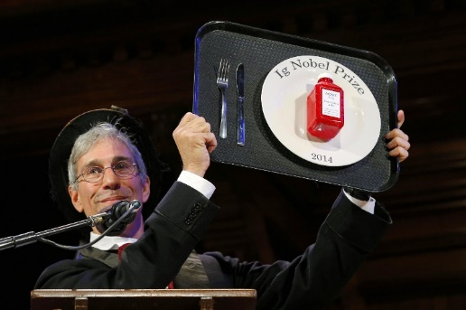

**Our favourite Ig Nobel Prize Winners**

Every year, the science humour magazine the Annals of Improbable Research awards the Ig Nobel Prizes – a riff on the prestigious Nobel Prizes, for weird and wacky research that “first makes people laugh, and then think”.

This year, the pickings are particularly hilarious.

1. Why pedestrians don’t collide…and also why they do

We’re cheating a bit here, because two equally interesting studies about the physics of foot traffic were awarded prizes.

The physics prize went to a bit of research that explains why pedestrians aren’t constantly smacking into each other, using models to look at the interactions between people walking in crowds.

“While in motion, pedestrians adapt their walking paths trying to preserve mutual comfort distances and to avoid collisions,” the authors explain.

The study that took out the kinetics prize, on the other hand, looked into why pedestrians do actually sometimes collide with others. The team argues that anticipation is a big part of the reason – that pedestrians don’t just navigate based on where others are, but where they anticipate others soon will be.

They conducted an experiment where some pedestrians were asked to walk while using their phones, and others without, to see whether distraction interfered with their ability to anticipate and react to their neighbours’ motions.

“Both the distracted pedestrians and the non-distracted ones had difficulties avoiding collisions while navigating,” the team writes in Science Advances – though distraction did slow down walking speed.

“These results imply that avoidance manoeuvres are normally a cooperative process and that mutual anticipation between pedestrians facilitates efficient pattern formation.”

2. Punch-preventing beards

A trio of beard-stroking US researchers came up with a pretty odd hypothesis: that humans evolved beards to protect our faces.

“Because facial hair is one of the most sexually dimorphic features of humans and is often perceived as an indicator of masculinity and social dominance, human facial hair has been suggested to play a role in male contest competition,” the research team wrote in their paper, published in the journal Integrative Organismal Biology.

“We hypothesised that beards protect the skin and bones of the face when human males fight by absorbing and dispersing the energy of a blunt impact.”

To test this, they used a model of human bone tissue, covered it in various thicknesses of sheepskin, and dropped 20 samples of varying weights on it from varying heights.

And the result? Hairy skin absorbs more of the force of an impact – lending a little more credence to the theory that beards evolved to prevent injury, cuts or bruises.

Fittingly, this research project was awarded the Ig Nobel Peace Prize.

**3. Upside-down rhinos**

The Ig Nobels also have a transportation prize, which this year was awarded to an international team of scientists working out how best to move rhinos.

Specifically, they wondered: would it be better to transport rhinos upside down?

This isn’t as random a question as you might think. To protect black rhinos from poaching in South Africa, they often need to be airlifted to another location as the terrain is too rough to drive over. Rhinos don’t usually come quietly, so they need to be tranquilised.

The researchers wanted to know if airlifting the rhinos in different orientations would exacerbate the effects of the tranquilisers – and after studying 12 rhinos using a crane, they found that upside-down rhinos fared better than those transported on their side.

“These experiments suggest that the pulmonary system of immobilised black rhinoceros is no more compromised by suspension by the feet for 10 minutes than it is by lying in lateral recumbency,” the research team conclude in their study in the Journal of Wildlife Diseases.

**Перевод «**Наши любимые лауреаты Шнобелевской премии»

Ежегодно научный юмористический журнал «Ежегодных невероятных исследований» присуждает Шнобелевскую премию - разновидность престижной Нобелевской премии - за странные и дурацкие исследования, которые «сначала заставляют людей смеяться, а потом думать».

В этом году сборы особенно веселые.

1. Почему пешеходы не сталкиваются… и почему они это делают

Здесь мы немного схитрили, ведь два одинаково интересных исследования о физике пешеходного движения были удостоены премий.

Премия по физике досталась небольшому исследованию, которое объясняет, почему пешеходы не постоянно врезаются друг в друга, используя модели для изучения взаимодействия между людьми, идущими в толпе.

«Во время движения пешеходы адаптируют свои маршруты, стараясь сохранить взаимное комфортное расстояние и избежать столкновений», — объясняют авторы.

С другой стороны, исследование, получившее премию по кинетике, изучало, почему пешеходы действительно иногда сталкиваются с другими людьми. Команда утверждает, что во многом причиной этого является ожидание: пешеходы не просто ориентируются в зависимости от того, где находятся другие, но и о том, где, по их ожиданиям, скоро окажутся другие.

Они провели эксперимент, в ходе которого одних пешеходов просили идти, пользуясь телефонами, а других — без них, чтобы увидеть, не влияет ли отвлечение на их способность предвидеть движения соседей и реагировать на них.

«Как отвлекающиеся пешеходы, так и не отвлекающиеся пешеходы с трудом избегали столкновений во время навигации», — пишет команда в журнале Science Advances, — хотя отвлечение действительно замедляло скорость ходьбы.

«Эти результаты подразумевают, что маневры уклонения обычно являются совместным процессом и что взаимное ожидание между пешеходами способствует эффективному формированию паттернов».

2. Борода, защищающая от ударов

Трое американских исследователей, занимающихся исследованием бороды, выдвинули довольно странную гипотезу: люди развили бороды, чтобы защитить свои лица.

«Поскольку волосы на лице являются одной из наиболее ярких половых отличительных особенностей человека и часто воспринимаются как показатель мужественности и социального доминирования, было предложено, чтобы волосы на лице человека играли роль в мужских соревнованиях», — написала исследовательская группа в своей статье. , опубликованное в журнале Integrative Organismal Biology.

«Мы предположили, что бороды защищают кожу и кости лица во время схваток мужчин, поглощая и рассеивая энергию тупого удара».

Чтобы проверить это, они использовали модель человеческой костной ткани, покрыли ее овчиной разной толщины и сбросили на нее с разной высоты 20 образцов разного веса.

И результат? Волосатая кожа поглощает большую часть силы удара, что подтверждает теорию о том, что бороды появились для предотвращения травм, порезов и синяков.

Не случайно этот исследовательский проект был удостоен Шнобелевской премии мира.

3. Перевернутые носороги

У Шнобелевских лауреатов также есть премия в области транспорта, которая в этом году была присуждена международной группе учёных, разрабатывающих наилучшие способы перемещения носорогов.

В частности, они задавались вопросом: не лучше ли перевозить носорогов вверх ногами?

Это не такой уж случайный вопрос, как вы думаете. Чтобы защитить черных носорогов от браконьерства в Южной Африке, их часто приходится переправлять по воздуху в другое место, поскольку местность слишком неровная, чтобы проехать по ней. Носороги обычно не сидят тихо, поэтому их нужно успокоить.

Исследователи хотели знать, не усугубит ли перевозка носорогов по воздуху в разных положениях эффект транквилизаторов. Перевозив 12 носорогов с помощью крана, они обнаружили, что перевернутые носороги чувствуют себя лучше, чем те, которых перевозили на боку.

«Эти эксперименты показывают, что легочная система обездвиженного черного носорога подвергается не большему риску при подвешивании за ноги на 10 минут, чем при лежании на боку», — заключают исследовательская группа в своем исследовании, опубликованном в журнале болезней дикой природы.

**Текст 3 из 2.3 №12 reading 1**

*KEY WORDS AND WORD COMBINATIONS*

|  |  |  |
| --- | --- | --- |
| accessible | [əkˈsesɪb(ə)l] | доступный |
| claim | [kleɪm] | утверждать, заявлять, заявление |
| an entire vault | [æn ɪnˈtaɪə vɔːlt] | целое хранилище |
| collateral | [kəˈlæt(ə)r(ə)l] | дополнительное обеспечение (по кредиту) |
| founder | [ˈfaʊndə] | основатель |
| eventually  ultimately | [ɪˈventʃʊəlɪ]  [ˈʌltɪmətlɪ] | в конечном счете, в конце концов |
| generate attention to | [ˈdʒenəreɪt əˈtenʃ(ə)n] | привлечь внимание |
| shroud of mystery | [ʃraʊd əv ˈmɪst(ə)rɪ] | завеса тайны |
| to pass down (by word of mouth) | [pɑːs daʊn] | передавать из уст в уста |
| to purchase the rights | [ˈpɜːtʃɪs ðə raɪts] | приобрести права |
| recipe (share the recipe) | [ˈresɪpɪ] | рецепт (поделиться рецептом) |
| to take out a loan | [teɪk ˈaʊt ə ləʊn] | взять кредит/заём |
| mysteriousness | [mɪˈstɪriəsnəs] | загадочность |
| senior executive | [ˈsiːnɪə ɪɡˈzekjʊtɪv] | топ-менеджер компании |
| at a time | [ət ə taɪm] | одновременно |
| an intricate design | [ˈɪntrɪkət dɪˈzaɪn] | сложная конструкция |
| high-tech security features | [haɪˈtek sɪˈkjʊərɪtɪ ˈfiːtʃəz] | высокотехнологичные функции безопасности |
| numerical code pad | [njuːˈmerɪk(ə)l kəʊd pæd] | цифровая кодовая панель |
| to take smth with a grain of salt | [teɪk wɪð ə ɡreɪn ɒv sɔːlt]  Начало формы  Конец формы | отнестись к этому с долей скептицизма |
| call into question | [kɔːl ˈɪntuː ˈkwɛsʧən]  Начало формы  Конец формы | задаваться вопросом |
| elaborate marketing campaign | [ɪˈlæbərɪt ˈmɑːkɪtɪŋ kæmˈpeɪn] | продуманная маркетинговая кампания |
| smuggle | [ˈsmʌɡ(ə)l] | заниматься контрабандой |
| a water-powered spinning frame | [ˈwɔːtəˌpaʊəd ˈspɪnɪŋ freɪm]  Начало формы  Конец формы | прядильная машина с водяным приводом |
| mill | [mɪl] | мельница, прядильная фабрика |
| manufacturing might | [mænjəˈfækʧərɪŋ maɪt] | производственная мощь |
| tenfold | [ˈtɛnfəʊld] | в 10 раз |
| to keep up with | [kiːp ʌp wɪð] | угнаться, поспевать за |
| accept an apprenticeship | [əkˈsɛpt ən əˈprɛntɪʃɪp]  Начало формы  Конец формы | согласиться на стажировку/ученичество |

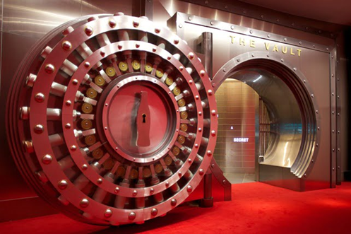

The History of Coca-Cola Secret Formula

There are some variations of how the story of the formula goes but the company has its own version of it. The drink’s original inventor John Pemberton created the drink in 1886 and had shared the recipe with only a couple of people before his death in 1888. Coke’s original founder Asa Candler purchased the rights in 1891 and made a few changes to it. The recipe, however, would not be written down until 1919. It had originally just been passed down by word of mouth. Then, in 1919, a group of investors led by Ernest Woodruff took out a loan to purchase the company and he needed collateral for the loan. Coke gave him a written version of the formula to use as such.

From that time on, the document was guarded in an Atlanta bank for many years. Eventually, Coke decided to create a marketing strategy centered around its secret formula, hoping the shroud of mystery around the formula would generate attention to their products. Coke further added to this mysteriousness by building an entire vault in 1995 within the World of Coca-Cola, the company’s museum in Atlanta. Coke also claims that only two senior executives within the company know the formula at a time and they can never travel together.

The vault itself is of an intricate design coupled with high-tech security features. It is only accessible via a palm scanner, a numerical code pad and a huge steel door. Once inside, there’s another safe box with more security features. And inside that safe box is a metal case containing the written recipe. The company even completed the vault with red lighting and fake smoke.

Now, it’s important to take all of this with a grain of salt as this information is based on Coke’s own claims. Some have called into question whether it is only really two senior executives at a time that know the formula. They have also questioned whether the formula was not written until 1919. Ultimately, this all comes from an elaborate marketing campaign manufactured by Coke.

**Перевод “**История секретной формулы Coca-Cola”

Есть несколько вариантов истории этой формулы, но у компании есть своя собственная версия. Первоначальный изобретатель напитка Джон Пембертон создал напиток в 1886 году и перед своей смертью в 1888 году поделился рецептом всего с парой человек. Первоначальный основатель Coke Аса Кэндлер приобрел права в 1891 году и внес в него несколько изменений. Рецепт, однако, не был записан до 1919 года. Первоначально он передавался из уст в уста. Затем, в 1919 году, группа инвесторов во главе с Эрнестом Вудраффом взяла кредит на покупку компании, и ему потребовалось обеспечение по кредиту. Компания Coca-Cola дала ему письменную версию формулы, которую он мог использовать как таковую.

С этого времени документ долгие годы хранился в банке Атланты. В конце концов, кола решила создать маркетинговую стратегию, основанную на ее секретной формуле, надеясь, что завеса тайны вокруг формулы привлечет внимание к их продукции. Компания Coca-Cola еще больше усилила эту загадочность, построив в 1995 году целое хранилище в «Мире Coca-Cola», музее компании в Атланте. Кола также утверждают, что формулу знают только два топ-менеджера компании одновременно, и они никогда не смогут путешествовать вместе.

Само хранилище имеет сложную конструкцию и высокотехнологичные функции безопасности. Доступ к нему возможен только через сканер ладони, цифровую кодовую панель и огромную стальную дверь. Внутри есть еще один сейф с дополнительными функциями безопасности. А внутри этого сейфа находится металлический ящик с письменным рецептом. Компания даже дополнила хранилище красным освещением и искусственным дымом.

Важно отнестись ко всему этому с долей скептицизма, поскольку эта информация основана на собственных заявлениях колы. Некоторые задаются вопросом, действительно ли формулу знают только два топ-менеджера одновременно. Они также задаются вопросом, не была ли формула написана до 1919 года. В конечном счете, все это является результатом тщательно продуманной маркетинговой кампании, организованной колой.

**Текст 4 из 2.3 №12 reading 2**

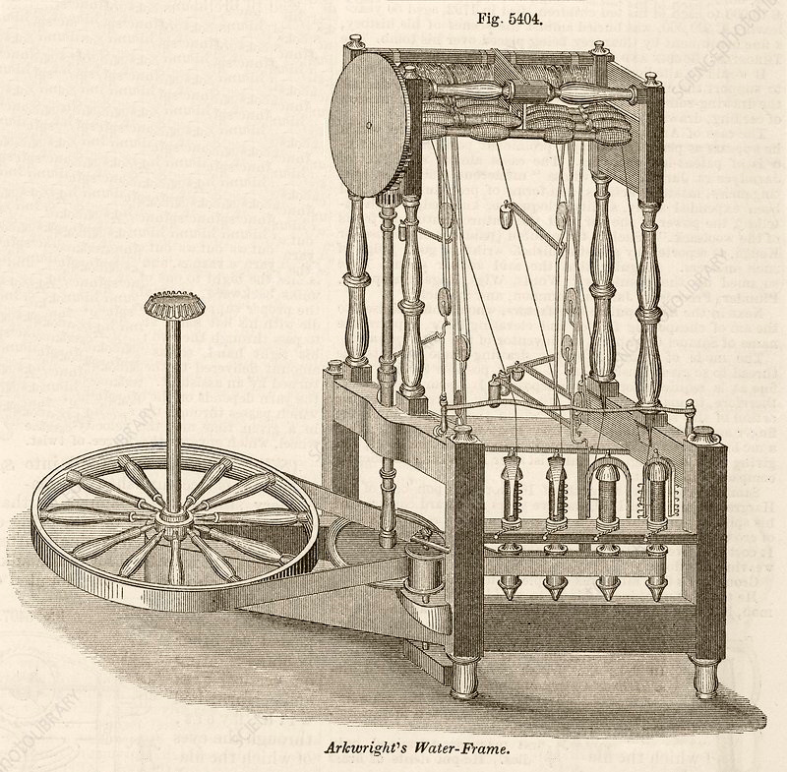

People have been stealing national secrets for thousands of years. In fact, the Industrial Revolution in the United States was founded on intellectual property smuggled out of England shortly after the American Revolution.

England’s manufacturing might was built on machinery. Richard Arkwright created a water-powered spinning frame (1771) in his mill in Derbyshire. Within sixteen years the production of cotton goods increased tenfold. The large water frame paved the way for factories to develop across England to keep up with increased demand for textiles. Parliament passed laws in 1774 to protect the country’s industrial secrets, prohibiting engineers and mechanics from traveling abroad.

Jedidiah Stutt owned a factory that used the water frame. In 1782, the year before the American Revolution ended, 14-year-old Samuel Slater accepted an apprenticeship at Stutt’s factory and rose to become a superintendent. But Slater knew that his fortune lay across the Atlantic, where the new United States led the world in cotton production. In 1789 he memorized plans for the water frame, represented himself as a farmer, and sailed to America.

With capital from Quaker Moses Brown, Slater established a factory in Pawtucket, Rhode Island in 1790, using people walking on a treadmill to supply power. In 1791 a water wheel supplanted the walkers. Eli Whitney’s cotton gin debuted the following year. The gin allowed more cotton to be processed more quickly, and Slater’s factory allowed the much larger amounts of cotton to be turned into thread. In 1803 Slater and his brother established Slaterville, R.I., a village built around his mill, complete with tenements for the workers and a company store. This became a model for factory life known as the Rhode Island system.

In England, where the sudden turn of fortune in American manufacturing threatened the loss of jobs, the renegade supervisor was called “Slater the Traitor.” But his place in U.S. history was assured.

Francis Cabot Lowell witnessed the success of this system. Traveling to Europe as part of his family’s trading firm, Lowell visited English factories and noted the success of another innovation, the power loom. Just as Slater did, Lowell memorized the plans for the loom and returned to America in the midst of the War of 1812. With others, he conceived of a corporate structure with publicly traded stock to finance the Boston Manufacturing Company in 1813. The company’s own mills began operating the following year on the Charles River in Waltham, Massachusetts, using the “stolen” plans.

For 18th century England, machine secrets were a matter of national intelligence. The leak of those secrets to America was, in its way, every bit as devastating as the cyber secrets leeched by Wikileaks in the 21st century.

**Текст 5 из 2.4 №12 reading 2**

*KEY WORDS AND WORD COMBINATIONS*

|  |  |  |
| --- | --- | --- |
| assessment | [əˈsesmənt] | оценка |
| academic publishing | [ækəˈdemɪk ə ˈpʌblɪʃɪŋ] | академические публикации |
| advancement | [ədˈvɑːnsm(ə)nt] | продвижение, прогресс |
| to ensure the validity and reliability | [ɪnˈʃʊə vəˈlɪdɪtɪ rɪˌlaɪəˈbɪlɪtɪ] | обеспечить достоверностью и надежностью |
| to date back | [deɪt bæk] | датируется, восходит по времени к |
| to play pivotal role | [ˈpɪvətl] | играть ключевую роль |
| to deliver a paper (to give or present) | [dɪˈlɪvə ˈpeɪpə] | выступить с докладом |
| to disseminate research findings | [dɪˈsemɪneɪt rɪˈsɜːtʃ ˈfaɪndɪŋz] | распространять результаты научных исследований |
| insight (to share) | [ˈɪnsaɪt] | идея (исследование), понимание |
| in multitude | [ˈmʌltɪtjuːd] | во множестве, в большом количестве |
| to foster academic discourse | [ˈfɒstə ækəˈdemɪk dɪsˈkɔːs] | стимулирование академического дискурса/обсуждение |
| to facilitate collaboration | [fəˈsɪlɪteɪt kəlæbəˈreɪʃn] | содействовать сотрудничеству |
| to estimate | [ˈestɪmeɪt] | оценивать |
| to cover a spectrum of disciplines | [ˈkʌvə ə ˈspektrəm əv ˈdɪsɪplɪnz] | охватить ряд дисциплин |
| primarily | [ˈpraɪm(ə)rɪlɪ] | в первую очередь, прежде всего |
| review articles and perspectives | [rɪˈvjuː ˈɑːtɪkəlz ənd pəˈspektɪvz] | обзорные статьи и точки зрения |
| to serve distinct purposes | [sɜːv dɪˈstɪŋ(k)t ˈpɜːpəsɪz] | служить особым целям |
| academic landscape | [ækəˈdemɪk ˈlæn(d)skeɪp] | академическая среда |
| rigorous peer-review process | [ˈrɪɡ(ə)rəs pɪə rɪˈvju ˈprəʊses] | строгий процесс рецензирования |
| to publish/submit (an article, a paper, findings, results) | [ˈpʌblɪʃ]  [səbˈmɪt]  Начало формы  Конец формы | опубликовать статью, доклад, выводы |
| scientific gathering | [saɪənˈtɪfɪk ˈɡæð(ə)rɪŋ]  Начало формы  Конец формы | научное собрание, сессия, конференция |
| scholars | [ˈskɒlə] | учёный, особ. гуманитарий, филолог |
| quartile | [ˈkwɔːtaɪl] | квартиль (ранг научного журнала) |
| top-tier | [tɒp tɪə]  Начало формы  Конец формы | высшего уровня, ведущий |
| scope of journal | [skəʊp əv ˈdʒɜːn(ə)l] | сфера деятельности журнала |
| quality of board | [ˈkwɒlɪtɪ əv bɔːd] | качество правки журнала |
| indexing databases | [ˈɪndeksɪŋ ˈdeɪtəbeɪsɪz] | базы данных индексации |
| to distinguish between | [dɪˈstɪŋɡwɪʃ] | различать, отличать |
| editorial review | [edɪˈtɔːrɪəl rɪˈvjuː]  Начало формы  Конец формы | редакционная рецензия |

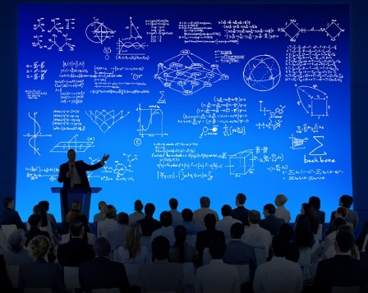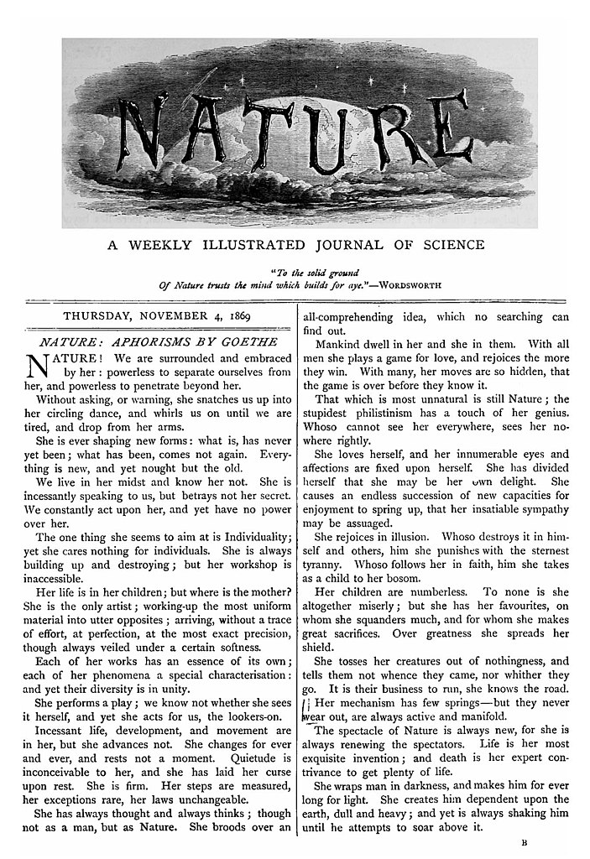

**Presenting findings**

Scientists usually publish their results or findings in articles (papers) in scientific journals. Articles are submitted to journals for assessment before publication. Scientists may give presentations of their work at conferences or congresses: gatherings of scientists who meet to discuss their work. Scientific gatherings are referred to as meetings conference. If scientists present a paper, they make an oral presentation.

*Scientific journals*

In academic publishing, scientific journal is a periodical publication designed to further the progress of science by disseminating new research findings to the scientific community. These journals serve as a platform for researchers, scholars, and scientists to share their latest discoveries, insights, and methodologies across a multitude of scientific disciplines. Unlike professional or trade magazines, scientific journals are characterized by their rigorous peer-review process, which aims to ensure the validity, reliability, and quality of the published content. Scientific journals date back to the 17th century. The publication of scientific journals has evolved significantly, playing a pivotal role in the advancement of scientific knowledge, fostering academic discourse, and facilitating collaboration within the scientific community.

*The number and classification of scientific journals*

Nowadays it is estimated over 30,000 active scientific journals are in publication, covering a broad spectrum of disciplines from the general sciences to highly specialized fields. These journals primarily publish peer-reviewed articles: original research, review articles, and perspectives, each serving distinct purposes within the academic landscape. Journals are also categorised into four quartiles: Q1, Q2, Q3 and Q4. Journals in Q1 and Q2 are considered top-tier journals while the lower-tier journals are classified as Q3 and Q4. The factors considered in the categorisation are the aim and scope of the journal, the quality of its board. Scientific journals may be electronic-, print-, or electronic-print-based publications. The majority of international indexing databases have changed their policies in recent years and are in favour of electronic journal indexing.

*Distinguishing between scientific articles*

Many search engines and databases include both peer reviewed and news articles from the more popular science magazines. Since many assignments require the selective use of peer reviewed articles, it is important to be able to distinguish between the two types. Peer-Reviewed Articles are written by scholars and researchers. They include an abstract and a bibliography or cited list of references. They have a specialized format, use discipline-specific language. The library article databases allow you to limit your search to “peer-reviewed” articles. Popular/News Articles are written by journalists or writers who may not have expertise on the article’s subject. They rarely have an abstract or bibliography and do not follow a specialized format. They use language understandable by the general public and undergo a limited editorial review. Popular magazines can be a good source for general information on topics, they may not be the most appropriate source for your research.

*The goal of scientific journals*

Scientific journals not only contribute to the dissemination and archival of scientific knowledge but also play a critical role in the academic and research careers of scientists. They keep researchers informed about the latest developments in their field, supporting the integrity of research through reproducibility and replicability, and influencing the direction of future research endeavours.

*Academic research databases*

The top academic research databases are Scopus or Web of Science, Higher attestation Commission (VAK) in Russia, Russian Science Citation Index (RSCI) etc. Whether you are writing a thesis, dissertation, or research paper it is a key task to survey prior literature and research findings. You will be looking for trusted resources, most likely peer-reviewed research articles. Academic research databases make it easy to locate the literature you are looking for.

**Перевод**

Люди воровали национальные тайны на протяжении тысячелетий. Фактически, промышленная революция в Соединенных Штатах была основана на интеллектуальной собственности, контрабандой вывезенной из Англии вскоре после Американской революции.

Производственная мощь Англии была основана на машинном оборудовании. Ричард Аркрайт создал прядильную машину с водяным приводом (1771 г.) на своей мельнице в Дербишире. За шестнадцать лет производство хлопчатобумажных изделий увеличилось в десять раз. Большой водяной каркас проложил путь развитию фабрик по всей Англии, чтобы удовлетворить растущий спрос на текстиль. В 1774 году парламент принял законы о защите промышленных секретов страны, запрещающие инженерам и механикам выезжать за границу.

Джедидия Статт владел фабрикой, на которой использовался водяной каркас. В 1782 году, за год до окончания Американской революции, 14-летний Сэмюэл Слейтер поступил учеником на фабрику Штатта и дослужился до должности суперинтенданта. Но Слейтер знал, что его состояние лежит за Атлантикой, где новые Соединенные Штаты лидируют в мире по производству хлопка. В 1789 году он запомнил чертежи водяного каркаса, представился фермером и отплыл в Америку.

На капитал квакера Мозеса Брауна Слейтер в 1790 году основал фабрику в Потакете, штат Род-Айленд, используя людей, идущих по беговой дорожке, для подачи электроэнергии. В 1791 году ходунки вытеснило водяное колесо. В следующем году дебютировал хлопкоочиститель Эли Уитни. Джин позволил перерабатывать больше хлопка быстрее, а фабрика Слейтера позволила перерабатывать гораздо большее количество хлопка в нити. В 1803 году Слейтер и его брат основали Слейтервилл, штат Род-Айленд, деревню, построенную вокруг его мельницы, с многоквартирными домами для рабочих и фирменным магазином. Это стало моделью фабричной жизни, известной как система Род-Айленда.

В Англии, где внезапный поворот судьбы в американском производстве грозил потерей рабочих мест, начальника-отступника называли «Слейтер-Предатель». Но его место в истории США было обеспечено.

Фрэнсис Кэбот Лоуэлл стал свидетелем успеха этой системы. Путешествуя по Европе в составе торговой фирмы своей семьи, Лоуэлл посетил английские фабрики и отметил успех еще одной инновации — механического ткацкого станка. Как и Слейтер, Лоуэлл запомнил планы ткацкого станка и вернулся в Америку в разгар войны 1812 года. Вместе с другими он задумал корпоративную структуру с публично торгуемыми акциями для финансирования Бостонской производственной компании в 1813 году. Собственные средства компании В следующем году мельницы начали работать на реке Чарльз в Уолтеме, штат Массачусетс, используя «украденные» планы.

В Англии XVIII века секреты машин были делом национальной разведки. Утечка этих секретов в Америку была, по сути, столь же разрушительной, как и кибертайны, похищенные Wikileaks в 21 веке.

Перевод текста «Представление результатов (исследований)»

Ученые обычно публикуют свои результаты или открытия в статьях или статьях в научных журналах. Статьи и статьи передаются в журналы для оценки перед публикацией. Ученые могут выступать с презентациями своей работы на конференциях или конгрессах: собраниях ученых, которые встречаются, чтобы обсудить свою работу. Научные собрания называются встречами-конференциями. Если ученые представляют доклад, они делают устную презентацию.

Научные журналы

В академических публикациях научный журнал — это периодическое издание, предназначенное для содействия развитию науки путем распространения новых результатов исследований среди научного сообщества. Эти журналы служат платформой для исследователей, ученых и ученых, где они могут поделиться своими последними открытиями, идеями и методологиями во множестве научных дисциплин. В отличие от профессиональных или отраслевых журналов, научные журналы характеризуются строгим процессом рецензирования, целью которого является обеспечение достоверности, надежности и качества публикуемого контента. Научные журналы датируются 17 веком. Публикация научных журналов значительно изменилась, играя ключевую роль в развитии научных знаний, стимулировании академического дискурса и содействии сотрудничеству внутри научного сообщества.

Количество и классификация научных журналов

По оценкам, в настоящее время издается более 30 000 действующих научных журналов, охватывающих широкий спектр дисциплин, от общих наук до узкоспециализированных областей. Эти журналы в основном публикуют рецензируемые статьи: оригинальные исследования, обзорные статьи и точки зрения, каждая из которых служит различным целям в академической среде. Журналы также подразделяются на четыре квартиля: Q1, Q2, Q3 и Q4. Журналы Q1 и Q2 считаются журналами высшего уровня, а журналы нижнего уровня классифицируются как Q3 и Q4. Факторами, учитываемыми при категоризации, являются цель и сфера деятельности журнала, качество его правления. Научные журналы могут быть электронными, печатными или электронно-печатными изданиями. Большинство международных баз данных индексирования в последние годы изменили свою политику и отдают предпочтение индексированию электронных журналов.

Различие между научными статьями

Многие поисковые системы и базы данных включают как рецензируемые, так и новостные статьи из наиболее популярных научных журналов. Поскольку многие задания требуют выборочного использования рецензируемых статей, важно уметь различать эти два типа. Рецензируемые статьи пишутся учеными и исследователями. Они включают аннотацию и библиографию или список цитируемой литературы. Они имеют специализированный формат и используют язык, специфичный для конкретной дисциплины. Базы данных статей библиотеки позволяют вам ограничить поиск «рецензируемыми» статьями. Популярные/новостные статьи пишутся журналистами или писателями, которые могут не иметь опыта по теме статьи. Они редко имеют аннотацию или библиографию и не соответствуют специализированному формату. Они используют язык, понятный широкой публике, и проходят ограниченную редакционную проверку. Популярные журналы могут быть хорошим источником общей информации по темам, но они могут быть не самым подходящим источником для вашего исследования.

Цель научных журналов

Научные журналы не только способствуют распространению и архивированию научных знаний, но также играют решающую роль в академической и исследовательской карьере ученых. Они информируют исследователей о последних событиях в своей области, поддерживая целостность исследований за счет воспроизводимости и тиражируемости, а также влияя на направление будущих исследований.

Базы данных академических исследований

Ведущими базами данных академических исследований являются Scopus или Web of Science, Высшая аттестационная комиссия (ВАК) в России, Российский индекс научного цитирования (РИНЦ) и т. д. Независимо от того, пишете ли вы диссертацию, диссертацию или научную работу, ключевой задачей является предварительное исследование. литература и результаты исследований. Вы будете искать надежные ресурсы, скорее всего, рецензируемые исследовательские статьи. Базы данных научных исследований позволяют легко найти нужную литературу.

**Примерные вопросы для беседы по разделу 2**

**SCIENCE AND TECHNOLOGY**

**(на усмотрение преподавателя)**

1. How did the Gutenberg’s printing press work?

2. Who is recognized as the inventor of the electric light, and what factors led to the triumph of his invention of the incandescent light bulb?

3. Who were the inventors of the first airplane and how did they launch the era of human flight?

4. What happened when the Wright brothers decided to tackle the problem of manned flight?

5. Who created a prototype of a photographic camera in 1816 and how has photographic history advanced?

6. Who was Carl Benz, and what significant contribution did he make to the transportation industry?

7. What was the focus of the study that won the physics prize related to foot traffic?

8. What hypothesis did the trio of US researchers come up with?

9. What was the transportation prize at the Ig Nobels awarded for?

10. Why do black rhinos in South Africa need to be transported to another location?

11. When was the drink Coca-Cola originally created, and who was its inventor?

12. How was the Coca-Cola formula passed down before it was finally written down in 1919?

13. What event in 1919 led to the Coca-Cola formula being written down and used as collateral for a loan?

14. What marketing strategy did Coke create and why?

15. Where is the Coca-Cola formula kept, and what security measures protect it?

16. What was the industrial revolution in the USA founded on?

17. What was the passed law by English Parliament in 1774 about?

18. Was the English manufacturing might based on manual labour?

19. What is the Rhode Island System?

20. What did Samuel Slater and Francis Cabot Lowell steal (memorize)?

21. Where can scientists present their findings?

22. What is the difference between Peer-Reviewed Articles and Popular/news articles?

23. What academic research databases can you name?

24. What is the purpose of smuggling?

25. What is the brain drain?

26. How do academic research databases like Scopus or Web of Science support researchers in their work and academic careers?

27. What is the purpose of submitting articles to scientific journals before publication?

28. Why is it important to take all advertisement with a grain of salt?

29. Was the invention of the power loom successful?

30. What is the meaning of the know-how?

31. Why were machine secrets important to England in the 18th century?

32. Why did Parliament pass laws in 1774 to protect England's industrial secrets, and what restrictions did these laws impose?

33. How was the Industrial Revolution in the United States influenced by intellectual property smuggled out of England after the American Revolution?

34. What was the result of the experiment conducted by the researchers to test the protective function of beards during blunt impacts?

35. What inventions revolutionized the world in the past and paved the way to modern technologies?

36. Can scientists investigate strange or funny things sometimes? Can you give any examples?

37. Why does the author draw a parallel between the theft of industrial secrets during the Industrial Revolution and modern-day cyber secrets leaked by organizations like Wikileaks?

38. How did the printing press evolve over time to meet the increasing demands of newspapers for more pages and faster delivery?

39. What innovative methods did the Wright brothers employ to achieve success in manned flight, setting them apart from previous attempts at creating flying machines?

40. What was the significance of Joseph Nicéphore Niépce's creation of a prototype photographic camera in 1816, and how did it contribute to the development of photography?